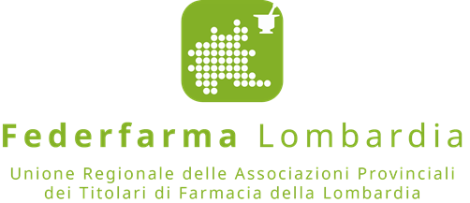

Comunicato stampa

Giornata dei Diritti dell’Infanzia: nelle farmacie
una raccolta di farmaci da banco, alimenti e prodotti pediatrici

374 le farmacie lombarde aderenti. Racca: “Sensibilizzare tutti sui diritti fondamentali alla salute e al benessere dei bambini”

(Milano, 17 novembre 2017) – lunedì prossimo, 20 novembre, sarà possibile donare presso oltre 350 farmacie lombarde farmaci da banco, alimenti per l’infanzia e prodotti pediatrici, che grazie alla Fondazione Francesca Rava-NPH Italia Onlus raggiungeranno, in Italia e ad Haiti, i bambini più colpiti dalla povertà sanitaria.
“In farmacia per i bambini” è l’iniziativa con la quale, per il quinto anno, Fondazione Rava con Federfarma intende celebrare, attraverso un gesto concreto, la Giornata Mondiale dei Diritti dell’Infanzia e dell’Adolescenza. In Lombardia sono 374 – 120 solo a Milano – le farmacie aderenti, in cui saranno presenti i volontari della Fondazione Francesca Rava-NPH Italia Onlus.
Questa raccolta di beni sanitari di prima necessità, al di là della sua utilità concreta, rappresenta anche l’occasione per sensibilizzare tutti sui diritti dei bambini e degli adolescenti, spesso più colpiti degli adulti dal peso e dalle ricadute della povertà.
“Le farmacie della Lombardia hanno partecipato alla Giornata sin dalla prima edizione con entusiasmo – spiega Annarosa Racca, Presidente di Federfarma Lombardia – offrendo il proprio tempo e la propria professionalità non solo per il valore di solidarietà di questa iniziativa, ma anche per sottolineare in modo costruttivo, nella Giornata dedicata, l’importanza di una delle fondamentali declinazioni dei diritti dei più piccoli: la tutela del loro benessere e della loro salute, soprattutto laddove queste garanzie minime siano minacciate da condizioni sociali ed economiche particolarmente difficili”.
Ad ogni farmacia aderente è abbinato un ente impegnato nell’aiuto dell’infanzia, una casa famiglia, una comunità, e l’ospedale pediatrico NPH Saint Damien di Haiti. È possibile chiedere al farmacista, o al volontario presente in farmacia, a quale ente specifico sarà destinata a fine giornata la raccolta.
Per agevolare la partecipazione alla Giornata da parte di tutti i cittadini, sul sito della Fondazione (https://infarmaciaperibambini.nph-italia.org/farmacie/) è disponibile un motore di ricerca, in grado di localizzare la farmacia più vicina all’indirizzo inserito dall’utente.

PER INFORMAZIONI ALLA STAMPA:

Ufficio Stampa Federfarma Milano
Marco Giorgetti, Value Relations
Tel 335.277.223
e-mail: m.giorgetti@vrelations.it

Ufficio Comunicazione Federfarma Milano
Cristina Sandron
Tel 02 74811 207
e-mail: c.sandron@lombardanet.it
www.federfarmamilano.it

